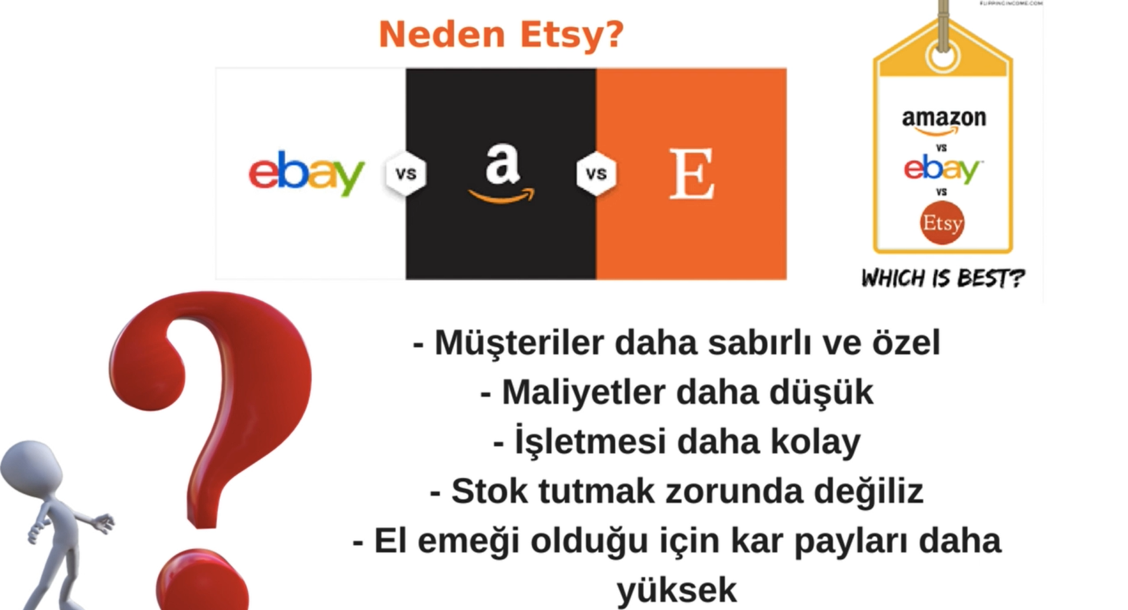

ETSY Ürün listeleme ücreti: 0.20$ ücret ödemesi yapılıyor. Diğer e-ticaret sitelerinde komisyon usulü çalışma metodu mevcut. (%20-30-40…)

S.S.S
Ne kadar sermaye gerekir?
- ETSY Dükkan açmak tamamen ücretsiz. Ürün ekleme ücreti mevcut. (4 ay sürelik 0.20$) Listeleme ücreti. Ürün satılırsa tekrar aynı ücreti ödemek zorunda kalıyorsunuz.
Nasıl Ödeme Alacağım?
Shopier üzerinden satışlar üzerinden düşük komisyonla tutarları çekebilirsiniz
İngilizce Bilmeden Satış Yapılabilir Mi?
Evet , Dil bilmek daha yararlı olacaktır. Müşteri soru-cevapları konusunda oldukça önemli
Yurtdışına gönderilen ürün gümrüğe takılır mı?
Satacağınız ürünün üretimi için yurtdışından gümrük tarifelerine bakıp, TR şartlarına göre alım /gönderim yapmanız mantıklı olur. Aksi durumda ek vergilerle zarar edebilirsiniz. ETSY Politikalarına göre gümrük işlemleri ve sorumlulukları “SATIN ALANA AİTTİR” politikası mevcut. Dert edilecek bir durum yoktur.
ETSY İçin Şirket Kurmak Şart Mı?
Etsy'de satış yapmak için şirket kurmanıza gerek yok. Bireysel olarak satış yapabilirsiniz. Satışlarınız arttığında, esnaf muafiyet belgesi ile şahıs şirketi kurarak vergi avantajlarından yararlanabilirsiniz.

ÜRÜN BULMA TAKTİKLERİ;

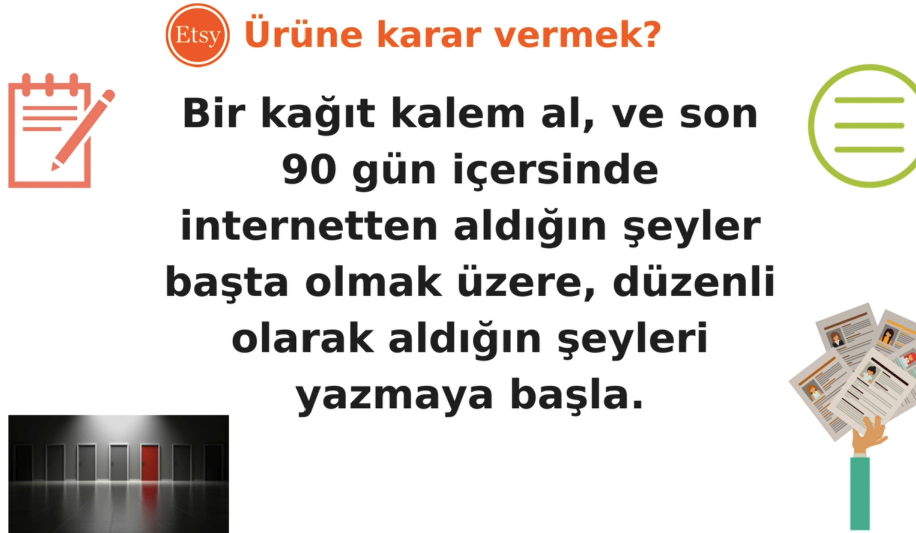

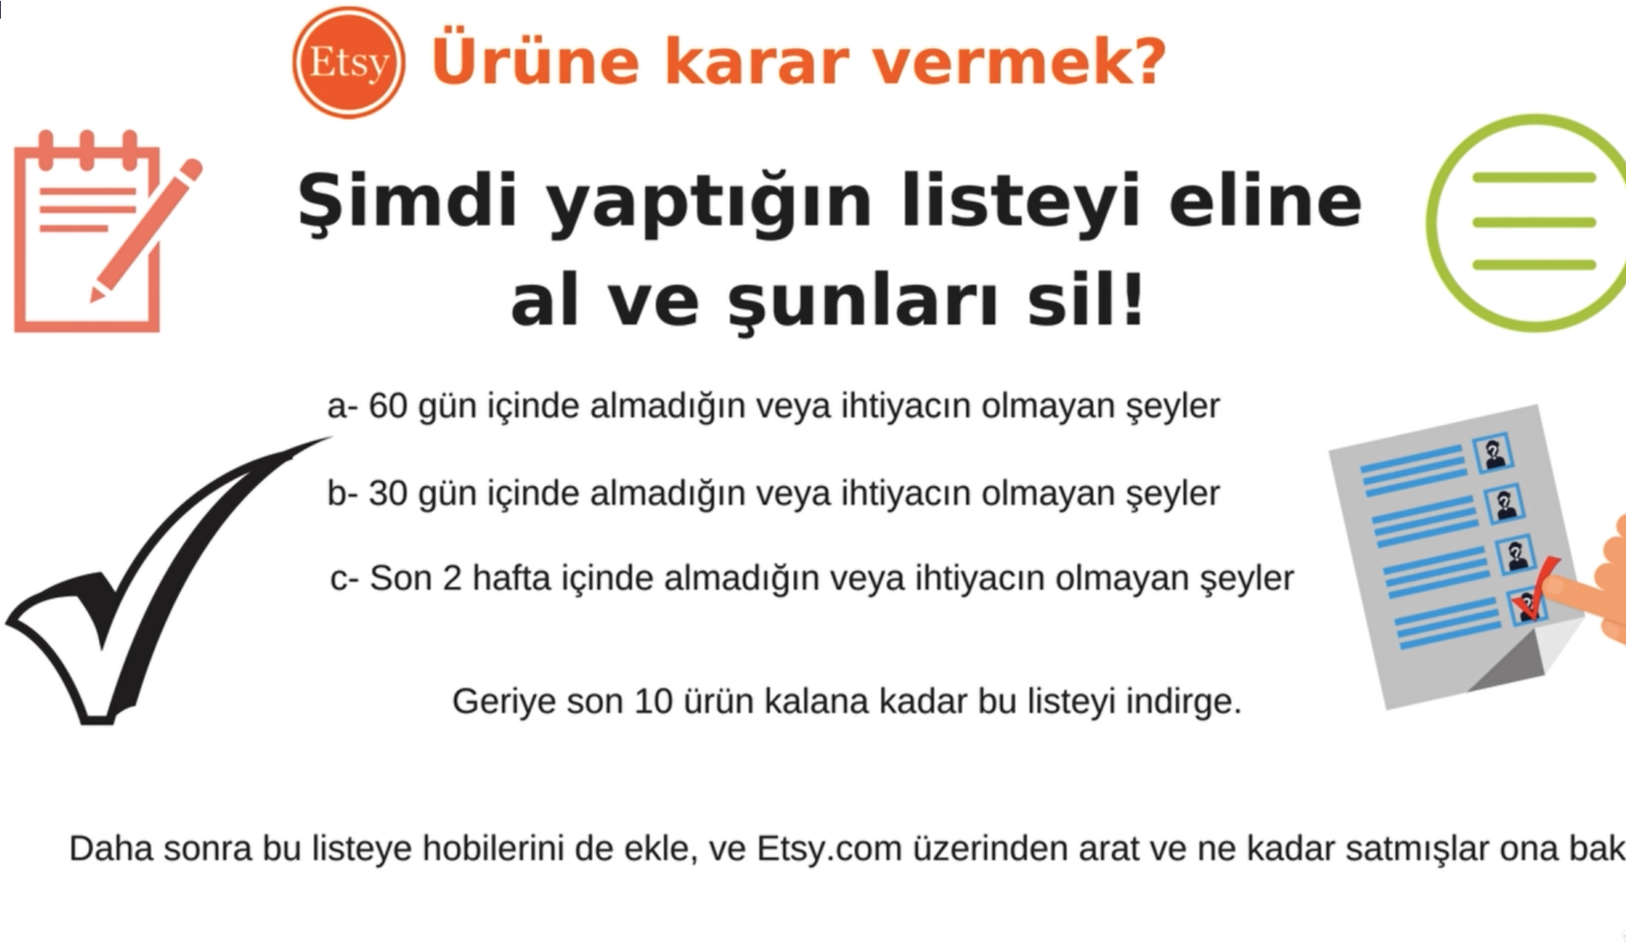
- Ürün aratıp: örnek: kolyeler (necklace) kategorisinden ürün detaylandırmaları ve favori durumlarını inceleyin.
- Seveceğiniz , zevk alacağınız ürünleri seçmeye çalışın.
- Kargo operasyonları noktasında yurtdışı şirketleri araştırın.

